（V3MI）顾客特殊要求
更新项目序号 | 更新项目名称 | 更新时间 | 客户协议编号
共用部分 | 12-23 | 20230814 | UK0038顾客质量要求评审表-V3MI EQ共性问题整理2林晓亭2023-08-08顾客质量要求评审表
终端0001 | 将原来客规内容转移到终端0001 | 20220902 | UK0038V3MI客规整理+EQ共性问题整理林晓亭2022-08-22顾客质量要求评审表
共用部分 | 4-11 | 20220902 | UK0038V3MI客规整理+EQ共性问题整理林晓亭2022-08-22顾客质量要求评审表
共用部分 | 1-8 | 20210930 | V3MI引用V3JH的所有协议林晓亭2021-09-28UK0038 V3MI民品顾客质量要求评审表
预审部分 | 1-7 | 20210930 | V3MI引用V3JH的所有协议林晓亭2021-09-28UK0038 V3MI民品顾客质量要求评审表
CAM部分 | 1-5 | 20210930 | V3MI引用V3JH的所有协议林晓亭2021-09-28UK0038 V3MI民品顾客质量要求评审表
备注：更新的内容以蓝色字体显示。

共用部分：
1.客户制版说明中要求添加issue number，（issue number就是版本号）请注意添加。如客户型号667-2-46011-000(ISS-2)，板子的字符丝印需要把整个完整的667-2-46011-000(ISS-2)印上。

2.塞孔要求：客户不接受开窗面孔口和环上有绿油，测试孔不能设计绿油帽，且半塞孔要求塞孔深度最大不超过50%，若客户顶底层测试孔的gerber文件（文件名里有：TESTPOINT-OVERLAY）中有一面开窗一面盖油的过孔，需要和客户确认塞孔工艺。

3.V-cut设计要求：V-CUT按照原始图纸要求V-CUT。如果图纸对于V-CUT无要求，可用我司内部V-cut标准与客
户EQ确认

4．如果制版说明中有以下2条说明，验收标准请按IPC 6012 Class 2制作。如果制版说明中提到Siemens SN71505 Edition 2015-10，则按SN71505 Edition 2015-10标准制作。
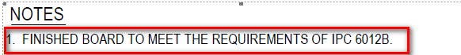

5．沉锡板锡厚要求≥1um。
6．如下图同一网络过孔及贴片间距太小，无法制作阻焊桥时，允许削盘制作阻焊桥，削盘后不能影响焊接。
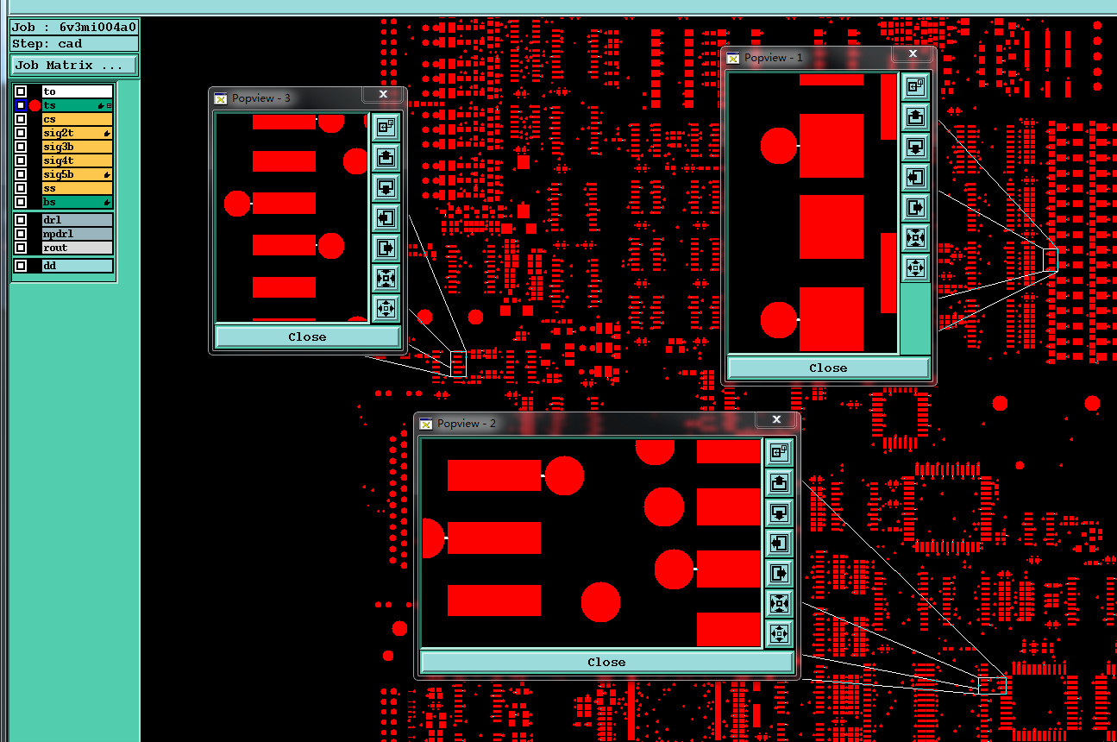
7．如下图，此类贴片焊盘开窗比较大，有些开窗搭在一起形成开通窗的，按gerber 文件设计制作。
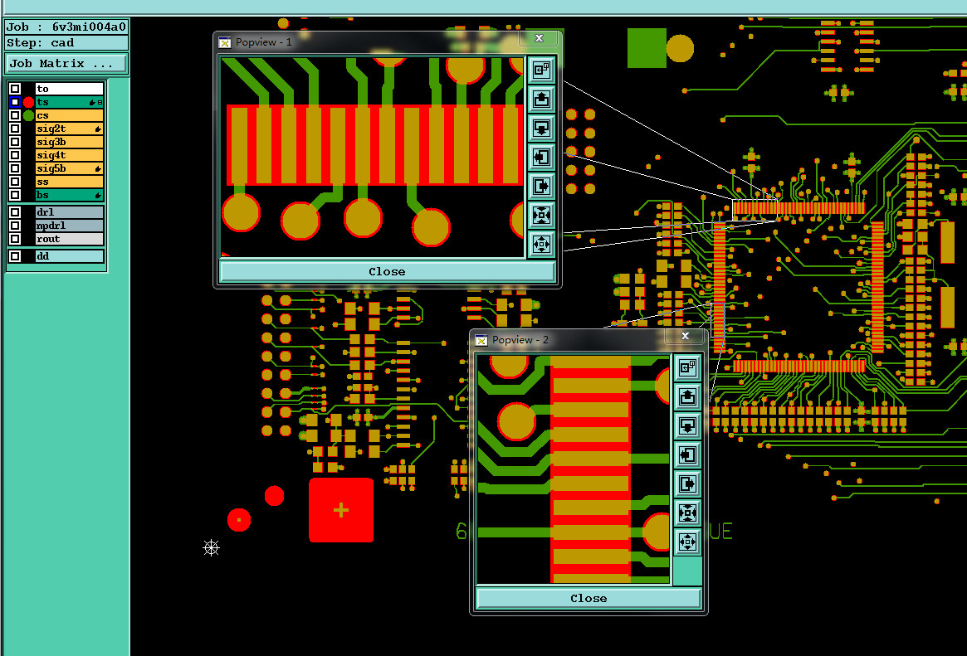
8．如下2张图的阻焊开窗设计，按gerber文件制作。
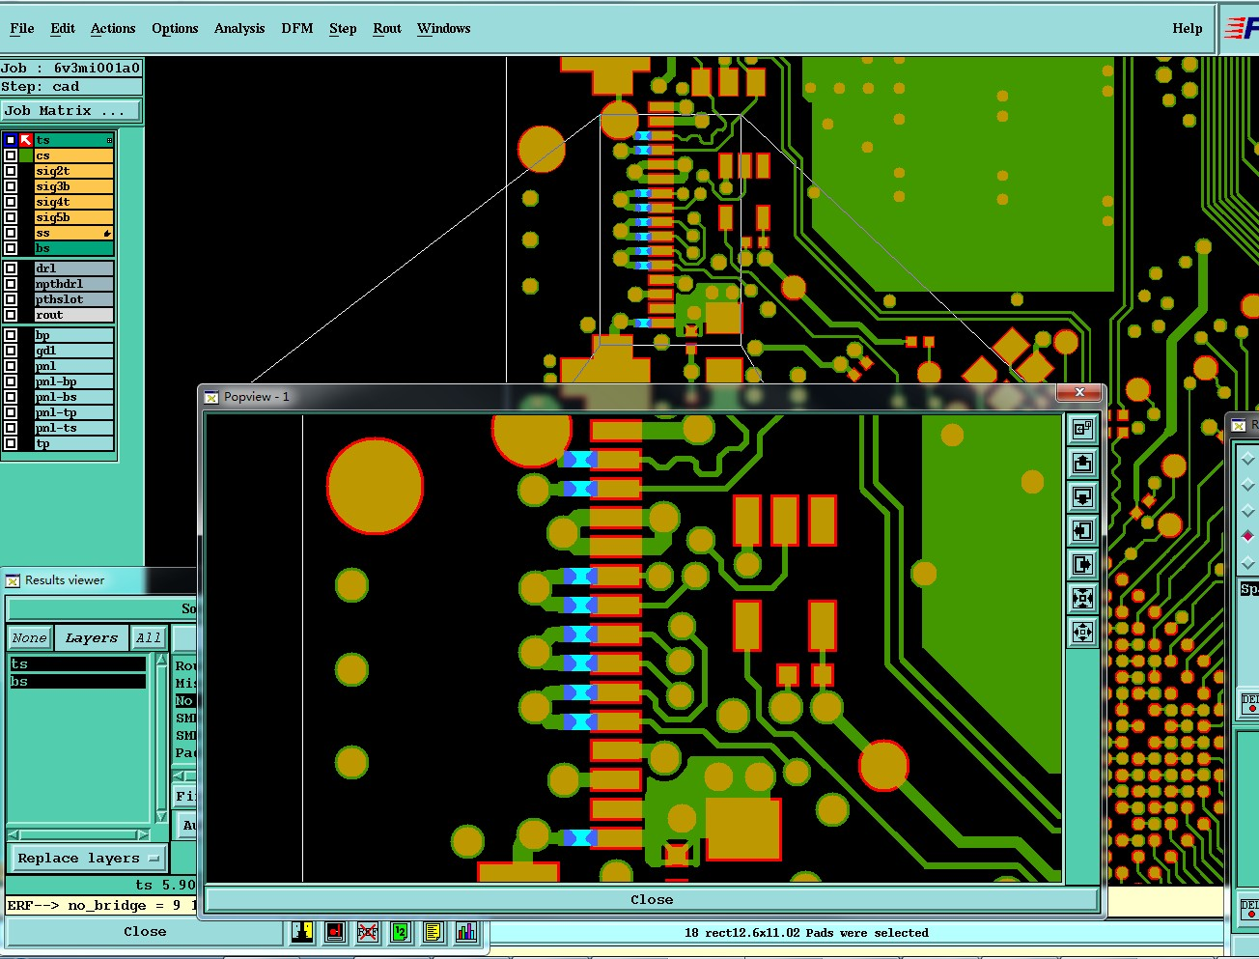
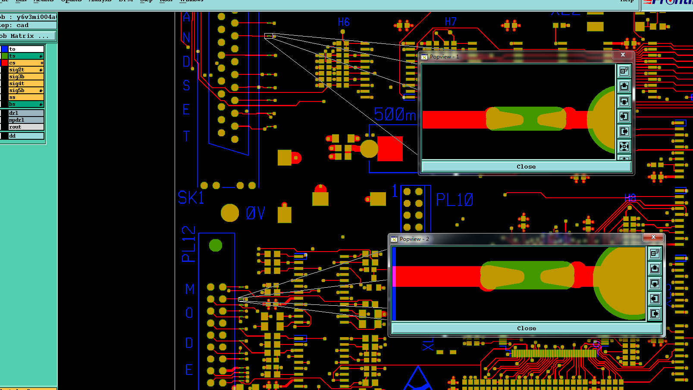
9．如下图，沉锡工艺板如有以下要求，客户允许我司按3次制作，已经过难度板评审，我司能达到3次热循环的能力。
10．如下图，此类丝印字符允许将字符内的框填实制作，保证丝印字符清晰。

11．如下图要求阻焊厚度0.02mm，可以按如下参数制作阻焊：线路拐角的阻焊厚度最小5um, 铜面的阻焊厚度最小10um, 基材的阻焊厚度最小20um.
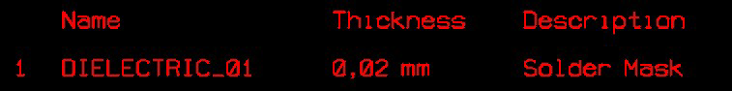
12.制板说明要求阻焊为绿色时，如客户未提按亮光，则统一按绿色哑光制作。
13.沉锡工艺有此药水“ATOTECH CHEMISTRY ONLY”品牌要求时，可以忽略，按我司常用沉锡药水制作即可。
14.如下线宽，线距，焊环的控制要求可以忽略，线宽/线距的蚀刻公差及焊环请按IPC Class 2的标准制作。
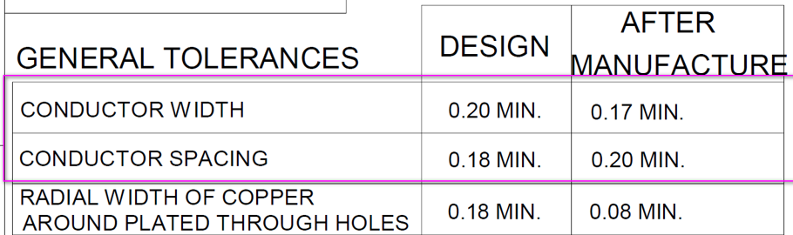
15. 如下孔铜要求可以忽略，孔铜请按最小20um，平均25um制作。
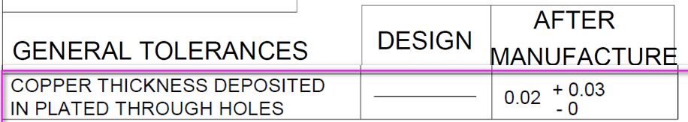
16. 如下图，板内蚀刻层及板外有很小的铜点，超出蚀刻能力，请删除制作。
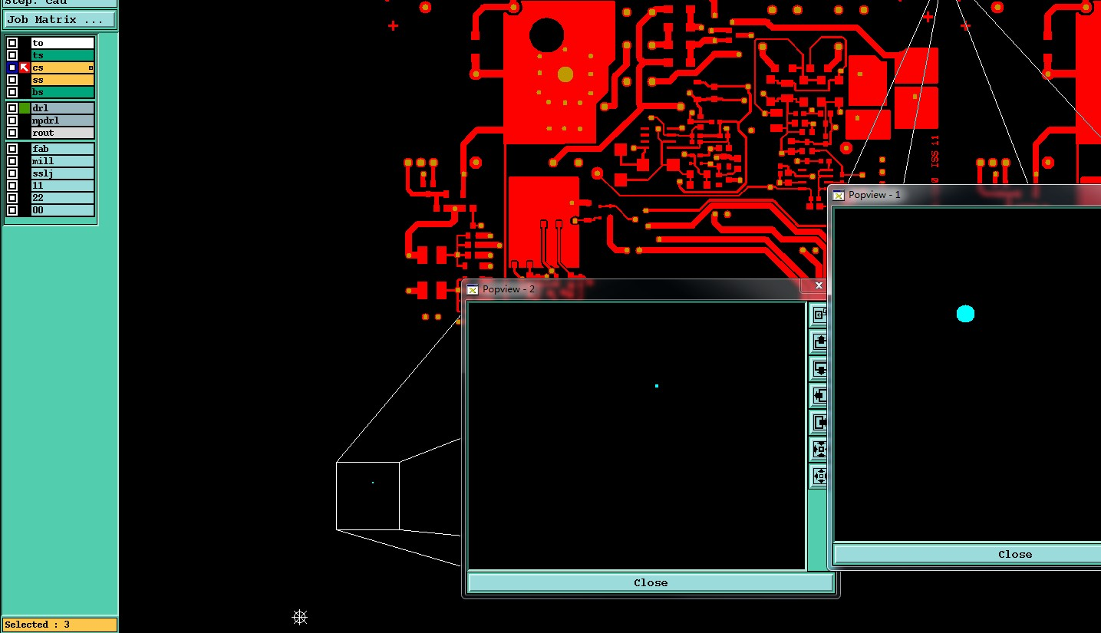
17. 如下图，+/-10%的铜厚公差超能力，可以忽略，外层完成铜厚请按最小35um制作。
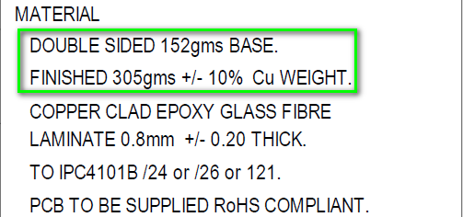
18. 顶层如有镜像的蚀刻字，请按gerber制作，不用确认。
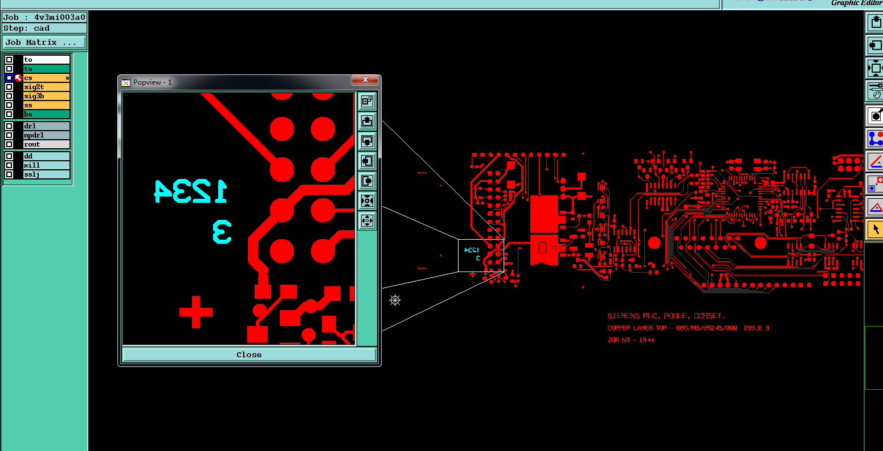
19. 丝印层字符打在焊盘上，且字符非常小，超制程能力，请删除。
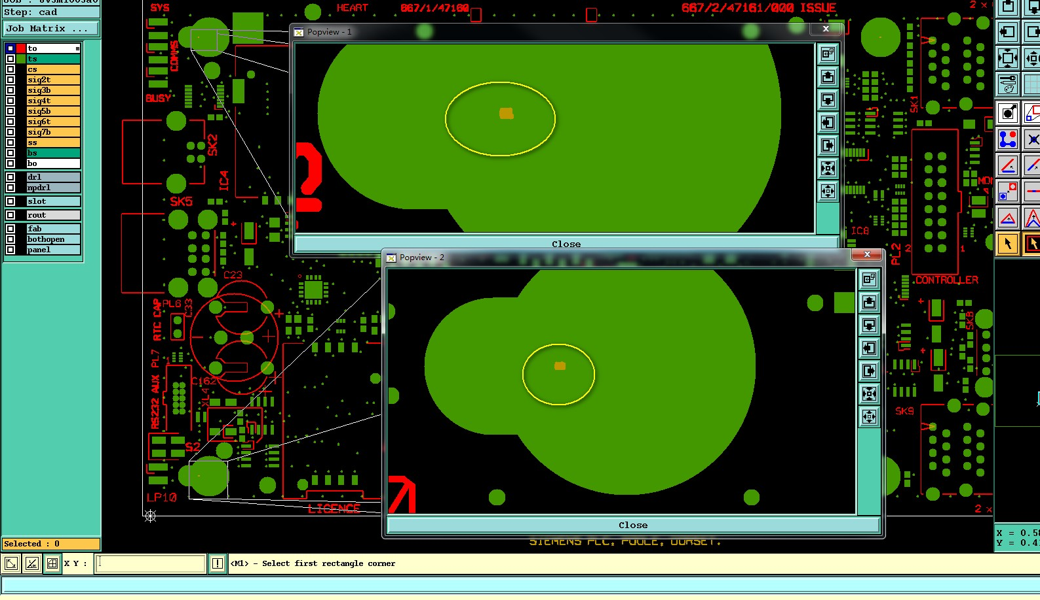
20. mill 层与outline层的外形不一致，请按outline层制作。
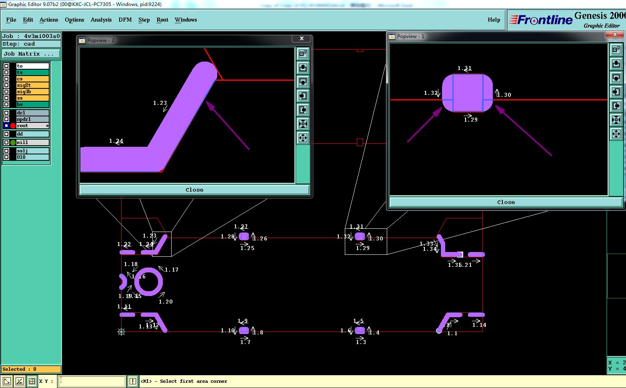
21. 客户同时提供gerber, tgz, odb文件时，请以gerber为准制作，忽略tgz/odb 文件。
22. 当叠层指示板厚指Over glass fibre laminate时，请忽略，板厚值请按含铜及含阻焊的厚度制作。
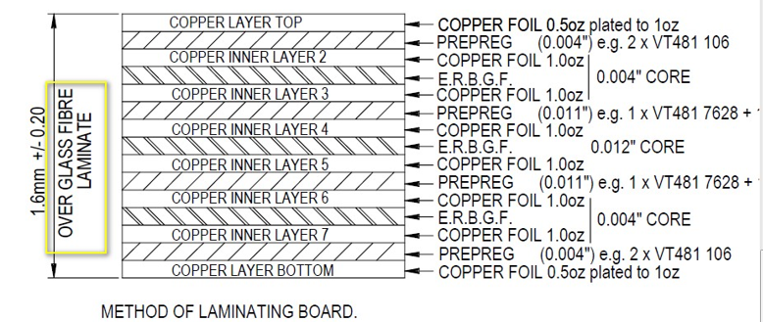
23. 如下图routing slot公差+0.1/-0mm超能力，请按如下公差控制：
23.1 槽长宽比＜2时，非金属槽长方向按+0.15/-0mm，宽方向按+0.1/-0mm控制；金属槽长方向按+0.2/-0mm，宽方向按+0.15/-0mm控制。
23.2 槽长宽比≥2时，非金属槽长宽按+0.1/-0mm；金属槽长宽按+0.15/-0mm控制。
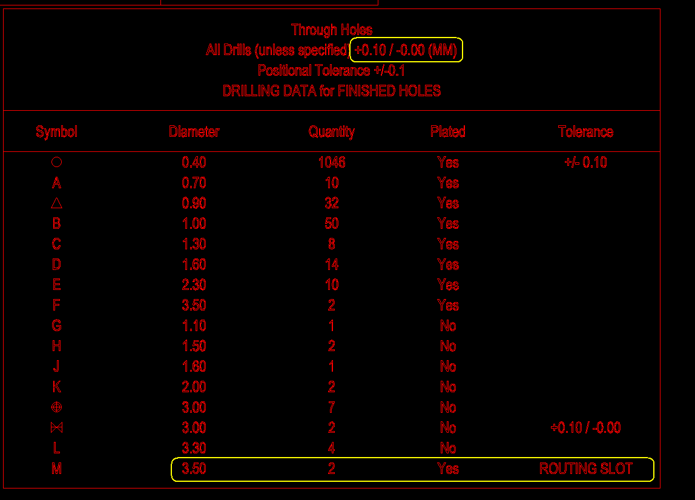

终端V3MI-0001要求如下，优于通用要求（源于SN71505协议内容）
- 标记:
    - 无特殊要求时，必须加快捷全套标记，加在底层阻焊层无铜区，若无法加全套标记时，需与顾客确认
    - 若顾客制板说明中有关于无铅标记要求时，则按顾客要求，若无关于无铅标记要求时，则不允许加无铅标记。
- 钻孔：
压接孔公差(来源于文件C25439-A3-A2-*-7442、QRS A25000-B1000-A1-*-25)：
序号 | 表面工艺 | 完成孔径(mm) | 孔径公差(mm) | min孔环(mm) | min孔铜/max孔铜(um)
1 | 有铅喷锡\无铅喷锡\沉锡 | 0.6 | +/-0.05 | 0.05 | 25/50
2 | 有铅喷锡\无铅喷锡\沉锡 | 0.75 | +/-0.05 | 0.1 | 25/50
3 | 有铅喷锡\无铅喷锡\沉锡 | 0.825 | +/-0.05 | 0.1 | 25/50
4 | 沉锡 | 0.85 | +/-0.05 | 0.1 | 25/50
5 | 沉锡 | 0.95 | +/-0.05 | 0.1 | 25/50
6 | 沉锡 | 1.05 | +/-0.1 | 0.1 | 25/50
7 | 沉锡 | 1 | +0.1-0 | 0.1 | 25/50
8 | 有铅喷锡\无铅喷锡 | 1 | +0.09-0.06 | 0.1 | 25/50
9 | 有铅喷锡\无铅喷锡 | 1.27 | +0.17-0 | 0.225 | 25/50
10 | 沉锡 | 1.29 | +0.15-0 | 0.225 | 25/50
11 | 有铅喷锡\无铅喷锡\沉锡 | 1.45 | +0.09-0.06 | 0.225 | 25/50
12 | 有铅喷锡\无铅喷锡 | 1.6 | +0.09-0.06 | 0.225 | 25/50
13 | 沉锡 | 1.6 | +0.1-0 | 0.225 | 25/50
14 | 有铅喷锡\无铅喷锡\沉锡 | 2.9 | +/-0.05 | 0.2 | 25/50
15 | 有铅喷锡\无铅喷锡\沉锡 | 3 | +0.15-0 | 0.2 | 25/50
16 | 有铅喷锡\无铅喷锡\沉锡 | 3.1 | +/-0.05 | 0.2 | 25/50
17 | 有铅喷锡\无铅喷锡\沉锡 | 4.3 | +/-0.05 | 0.2 | 25/50
- 线路、表面工艺：
  - 不允许删除内层孤立盘；
  - 顾客不允许修改GERBER，但经过工艺确认按如下方式制作：允许移线或削孔盘≤2mil（单边），除线路正常补偿外，焊盘只允许加大≤2mil（单边），超出时需提出确认；
  - 表面工艺：（顾客表面工艺代码如下）：
（604）为选择性镀金
（782）为沉锡
（795）沉金，镍厚范围4-6um
（799）无铅喷锡
注意：若顾客GERBER文件中有SMD盘，请将喷锡（包括有铅和无铅）表面工艺更改为沉锡
（SMD盘的识别方法：确定有无贴片文件 或者确定有无客户提供的MARK点 或者确定文件中是否有贴片焊盘存在）
4)碳油板:
在工艺边上加碳油测试条,见下图(测试焊盘大小无要求),测试焊盘间的电阻不超过500欧.
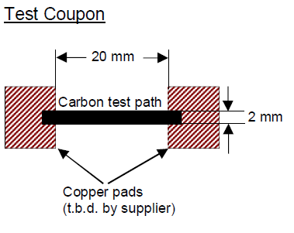
- 阻焊、字符:
  - 阻焊桥不能开通窗；无要求时，阻焊颜色为绿色哑光油墨，顾客接受如下阻焊油墨型号（预审与CAM均需要在EDS系统中录入所使用的阻焊油墨型号）：
颜色 | 光泽度 | 是否含卤素 | 型号 | 品牌
绿色 | 亮光 | 有卤 | LP-4G/G-05A | 南亚
绿色 | 亮光 | 有卤 | HSR-200 GK01SH | 海田
绿色 | 亮光 | 有卤 | PSR-4000 G23K | 太阳
绿色 | 亮光 | 无卤 | LP-4G/G-91 | 南亚
绿色 | 亚光 | 有卤 | PSR-2000 MT | 太阳
蓝色 | 亮光 | 无卤 | LP-4G/B-50 | 南亚
蓝色 | 亚光 | 有卤 | R-500 MBLH | 永胜泰
黑色 | 亮光 | 无卤 | PSR-4000 EG23 | 太阳
黑色 | 亚光 | 无卤 | PSR-2000 ME8H | 太阳
红色 | 亮光 | 有卤 | LP-4G/R-36 | 南亚
白色 | / | 无卤 | R-500 WH | 永胜泰
黄色 | 亮光 | 无卤 | LP-4G/Y-31 | 南亚
  - 顾客不允许修改GERBER，但经过工艺确认按如下方式制作：针对BGA或贴片焊盘，客户原始设计有阻焊桥时，必须保留阻桥制作。无法保留时必须提出与客户确认；
  - 顾客不允许修改GERBER，但经过工艺确认按如下方式制作：当字符需要移动时，需要提出与客户确认。削后无法辨认的字符需要与客户确认；
- 外形、拼板:
  - 非单拼交货的订单若客户原向提供好了拼板实体，且工艺边上没有设计铜皮或阻流点时，我司需与客户确认加铜皮或阻流点。若客户提供的只是UNIT，我司按拼板图要求进行拼板，这种情况可以按我司规则加铜皮或阻流点，无需与客户确认。
  - V-CUT公差要求：
板材 | 余厚及公差 | 板厚
FR4 | 板厚的1/3，最小0.3mm，最大0.8mm 公差+/-0.1mm | 无
CEM3 | 0.65+/-0.1mm | 1.6mm
CEM1 | 0.65+/-0.1mm | 1.6mm
MCPCB | 0.65+/-0.1mm | 1.5mm
顾客要求的V-CUT角度不可更改，如要更改必须确认
  - 机械公差：
当客户图纸当中未标注尺寸公差，且制板说明文件中也没有公差说明（如下图1）时：
请按照外形公差+0/-0.3mm，铣内槽按+0.2/-0mm制作(此公差对于金属化铣槽较严格，槽宽2.5mm以内直槽可以用钻槽方式制作，其余情况铣槽需外发金属基板CNC制作，技术中心已评审)，此公差要求来源于顾客协议F25022-F4242-X-*-*-7435.pdf）。
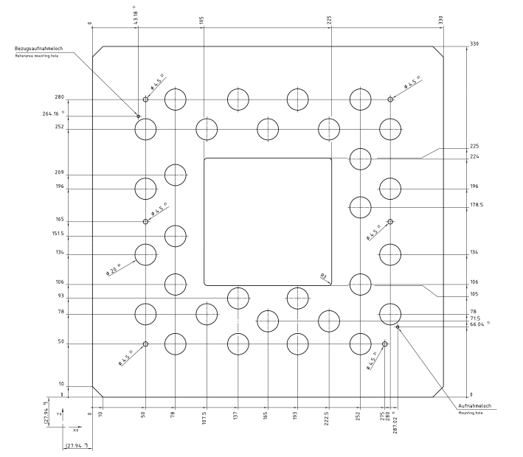
图1
其余机械公差(见下图2)：
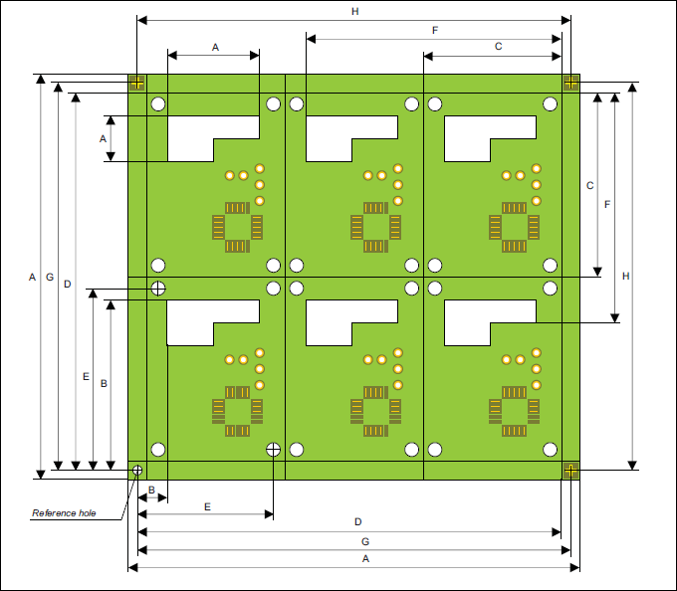
图2

上图中： 标识 尺寸 公差要求
B +/-0.15mm
C 无 +/-0.1mm
D 直径≦3.6 mm +/-0.15mm
E 直径≦3.6 mm +/-0.08mm
直径>3.6 mm +/-0.15mm
F 无 +/-0.25mm
G +/-0.1mm
H 每100mm +/-0.025mm
NPTH 直径≦6 mm +0.1mm
直径>6 mm +0.2mm
顾客指定参考孔 直径≦3.6 mm +0.05mm
PTH 直径≦0.4 mm(VIA) +/-0.1mm
0.4到2.0mm +0.1mm
直径>2 mm +0.15mm
PTH SLOT 宽方向公差 +0.2mm
长方向公差 +0.3mm
板厚 +/-10%(小于1MM板厚时，需要与顾客确认板厚公差)
其他 +/-0.15mm
如果顾客在制板说明中没有说明依据A5E02020200 或 SN 71505时,则按如下机械公差控制
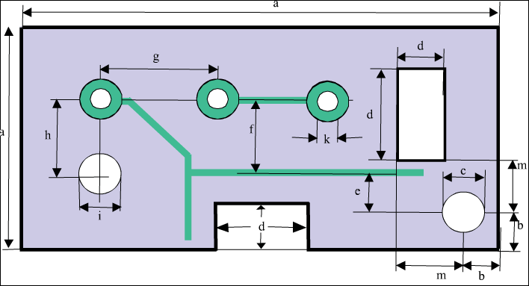
上图中：
a 外形公差: 小于等于500mm，公差-0.3mm,大于500mm,公差-0.4mm
b、m 安装孔(mounting holes)
中心到边框距离 公差+/-0.15mm
d 槽 公差+0.20mm
k PTH 小于等于2.0 公差+0.15mm
大于2.0mm 公差+0.20mm
i NPTH ≤ 6.0mm 公差+ 0.1mm
> 6.0mm 公差+ 0.2mm
c 安装孔(Diameter of mounting holes) 公差+ 0.05mm

板厚 +/-10%(小于1MM时，需确认板厚公差)
其他 +/-0.15mm
g PTH孔间距 <600mm 公差+ /-0.08mm
h PTH与NPTH孔间距 <600mm 孔径小于等于3.5mm 公差按+ 0.08mm
孔径大于3.5mm 公差按+ 0.2mm
4)拼板(以下要求来源于文件顾客协议F25022-F4242-X-*-*-7435.pdf):备注：下图的邮票孔设计为成品板要求
A)当板尺寸较小,我司需要以拼板交货时，优先按照以下图桥连邮票孔方式拼板,预审EQ时,需与客户确认拼板DRAWING图，图上需要标注拼板外形尺寸，单元板尺寸
B) 对于顾客设计好的拼板（单拼板或多拼板交货），只有桥连没有邮票孔时，按照以下拼板方式增加邮票孔，不需EQ确认。
C)当客户在PDF drawing中有intended ribs are 2-3mm wide in marked places 或break web in marked places according to F25022-F4242-X-*-*-7435, edge after the disconnect smooth时，优先按照以下方式桥连+邮票孔拼板,不需EQ确认。
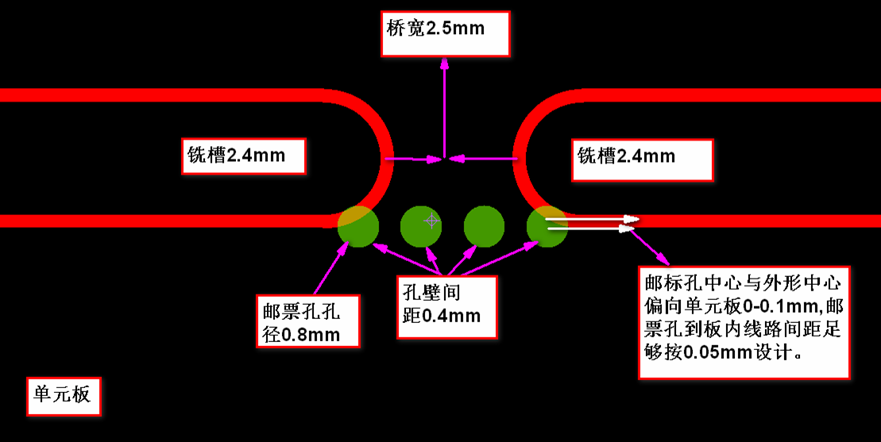
6. ERP注意项:
删除
7. NOPE：
在没有与客户确认情况下不可更换材料
8. 阻抗板：
顾客要求提供阻抗测试条

9.板厚公差：
顾客要求板厚公差超公司能力时，需要与顾客确认；
10.验收标准：
SN71505 Edition 2015-10（包含IPC-III级标准）
11.翘曲度：
无要求时，按最大0.7%并且翘曲高度不能超过2.4mm
12.材 料
客户在制板文件中对TG值（非无卤素材料）有具体说明时，TG150材料但没有指定材料具体型号要求时请统一用联茂IT-158。我司工艺规定的“表面工艺为无铅喷锡使用高TG”时，请也使用联茂IT-158材料(工艺陈黎阳经理评审已通过)。我司工艺规定的以下条款使用高TG时，使用TG170材料，没有指定材料具体型号要求时，可使用公司主推的高Tg FR4材料，但是高TG材料成本由公司承担。

a、内或外层完成铜厚≥3OZ
b、层数≥12层
c、成品板厚度≥3.0mm
d、板内密集散热孔（各层均直接钻在铜皮上或花焊盘上，数量以≥3*3界定）孔径补偿后孔壁间距＜0.8mm
e、小于等于0.5pitch板
f、盲埋孔
g、凹蚀订单
TG170材料但没有指定材料具体型号要求时可使用公司主推的高Tg FR4材料。
NP更改单：在客户没有要求更改材料或给PCN的情况下， 材料不可做任何替换
13.顾客GERBER文件:
顾客GERBER文件中的PASTE,metal-mask,glue-mask可以忽略
14. 铜厚：对于双面板和单面板，客户叠层里的铜厚都是指基铜（如若没有其它特殊说明情况下）。
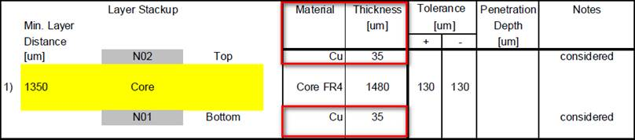
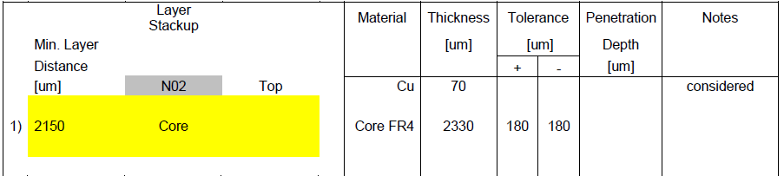
对于多层板，客户叠层里的外层铜厚是指基铜（如若没有其它特殊说明情况下）。

15.当外层基铜小于等于35微米时，请在ERP中“最小导体表面阻焊厚度”填写：大于等于10UM,小于等于50UM
当外层基铜小于等于70微米时，请在ERP中“最小导体表面阻焊厚度”填写：大于等于10UM,小于等于60UM
当外层基铜小于等于105微米时，请在ERP中“最小导体表面阻焊厚度”填写：大于等于10UM,小于等于80UM
当外层基铜小于等于140微米时，请在ERP中“最小导体表面阻焊厚度”填写：大于等于10UM,小于等于100UM
若外层基铜为12um，阻焊高度与SMD焊盘高度之差≤10微米 若外层基铜为12um，且板中有小于等于0,65mm pitch，则顾客要求该PITCH处，阻焊超出焊盘高度≤10微米
16.打叉要求:
不接受打叉
17.阻 焊:
如下图所示情况，不允许更改顾客阻焊大小（正常补偿除外）,即周边铜皮包围和铜皮上的开窗不允许更改大小
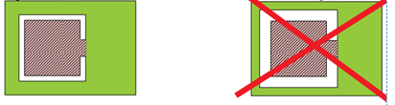
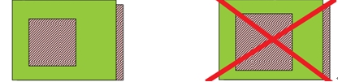
18.标 准:
满足SN71505 Edition 2015-10的同时，也要满足IPCIII级标准
19.电测章
每个单元板(unit)都需加“E”字标记电测章，盖在快捷标记旁边；如位置不足,可盖在不影响贴装的位置,需避开元件的白色字框内或线路上。

预审部分

CAM部分

